《黑骏马》矛盾心理分析题
教学目标：教会学生仔细审题，规范作答
课时：1课时
教学过程：
一、感知文本
人物 我（巴帕）、索米亚、奶奶
情节 我和索米亚之间的一系列纯洁又美好的小事
环境 美丽的大草原
主旨 青春成长中的朦胧的情感和感悟
6．下列对本文相关内容的理解，不正确的一项是
A. 小说中描写的皮袍、篝火、牧场、白蘑菇等，展示出富有鲜明地域特征的草原环境。
B. “哦，成年的日子”一段文字，在全篇舒缓的叙事中插入真挚的抒情，抒写了成长感悟。
C. 索米娅独自套车“拉水”的细节，折射出微妙的心理变化，刻画了不同往日的少女形象。
D. 小说从春天写到秋天，既是时间顺序，也象征着“我”与索米娅的爱情从萌芽到收获。
7．下列对本文艺术特色的分析鉴赏，不正确的一项是
A. 小说采用第一人称限制视角，展示了“我”的内心世界，并通过语言、动作、神态描写，勾勒了索米娅的形象。
B. 小说中冬去春来时节草原暮色的描绘，既交代了时令的更替，又呼应了主人公巴帕青春来临时波动的心绪。
C. 奶奶唱歌的情节，表现出辞家远别的忧伤之情，刻画了奶奶坚毅刚强的形象，也为她提出成亲的主张作了铺垫。
D. 这篇小说把优美的草原文化与朦胧的青春话题有机结合在一起，营造了一种纯粹自然而又耐人寻味的抒情氛围。
二、重点探究·细审题
9. 小说细腻刻画了“我”青春期的矛盾心理，请结合文本简要分析。（6分）
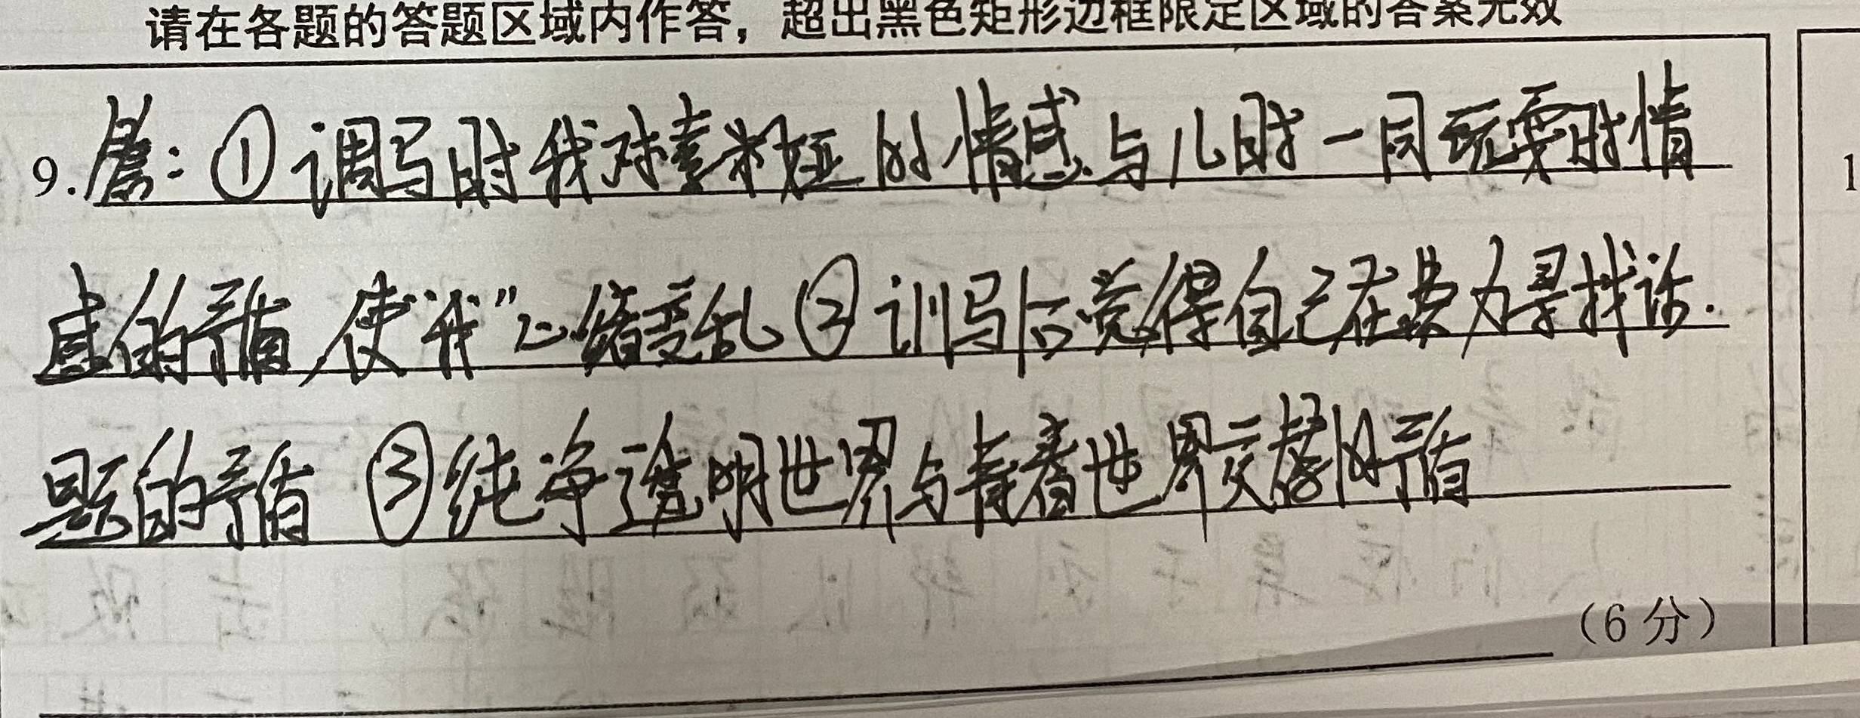
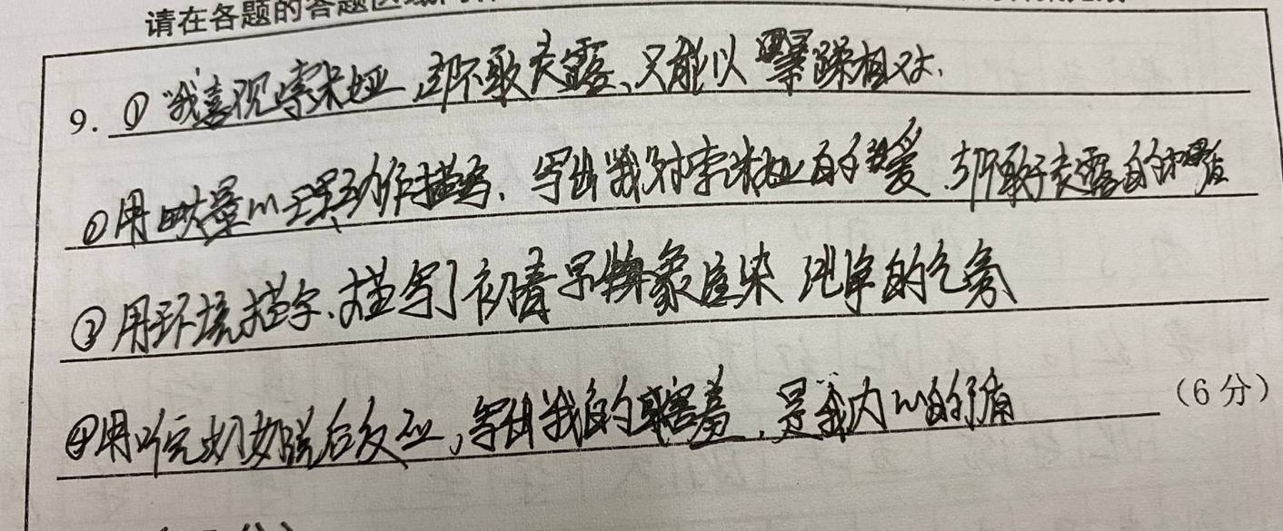
答案：
明明为索米娅青春美丽所吸引，却以冷漠粗暴的言行掩饰自我；
明明因青春的来临而兴奋，却又深感羞耻；
明明爱慕索米娅，奶奶挑明之后“我”却挣脱离开。（6分）
三、重点探究·知识迁移
《盲人夫妻》
9.孙绍振认为：“情节的功能，就是把人物打出常规……把人物隐藏在深层的心态甚至潜意识心态揭示出来。”请结合本小说简要说明哪些情节体现了“把人物打出常规”。（6分）
答案：
王瑶琴怀孕了，本是喜事，盲人夫妻却为此而忧虑；
夫妇靠卖报纸本以谋生艰难，却要考虑花费巨额费用给孩子换眼睛；
缺陷原本是不好的，但盲人夫妻后来却认为“孩子是个盲人会更好”，强强的这件事却让他们悟到了缺陷会使人更加努力，从而对未来充满希望。（每点2分，其他答案言之成理亦可）
四、课堂小结
细审题：
- 答什么？（直接和间接）
- 从什么方面答？（情节？心理？描写方法？等等）
规范作答：

